
Lektion7 : Schulfächer

- Finden Sie 14 Schulfächer und schreiben Sie sie!
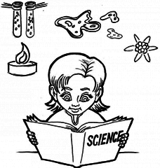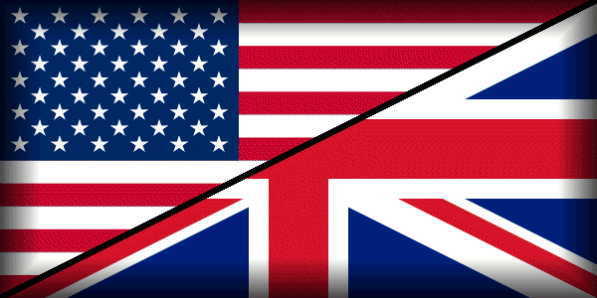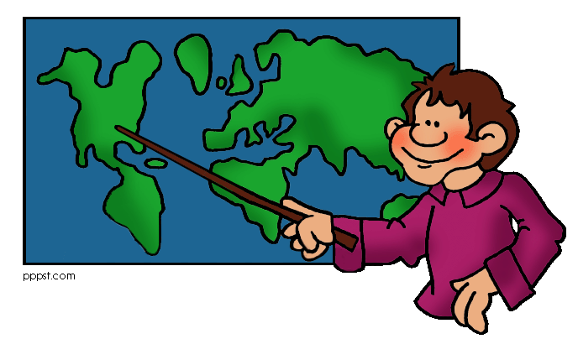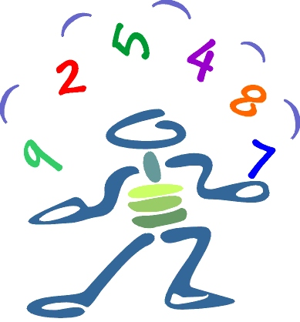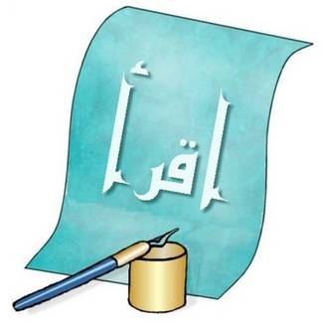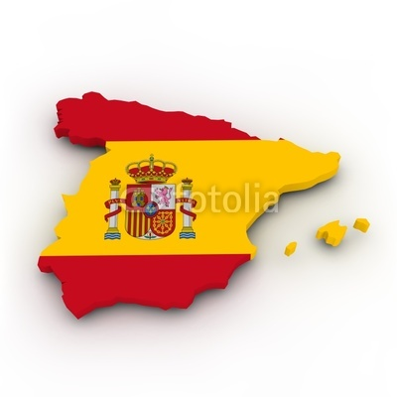
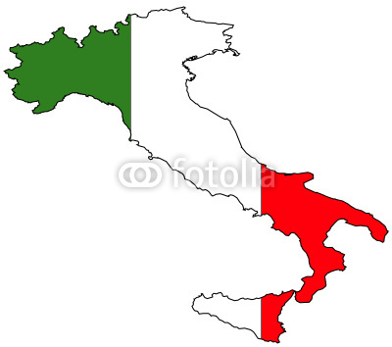
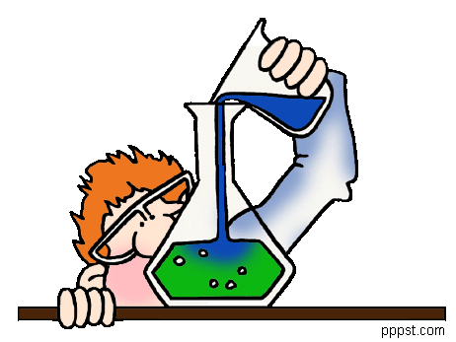
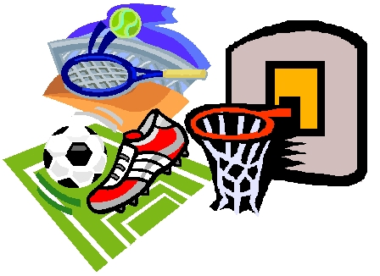

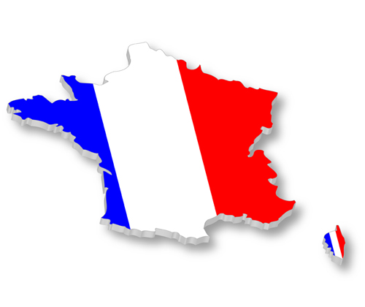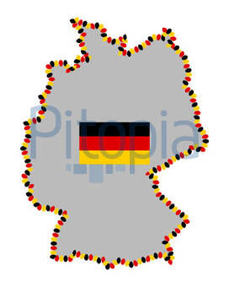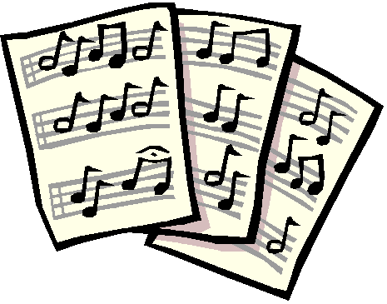

D | E | U | T | S | C | H | R | S | P | O | R | T | I | G
M | U | S | I | K | Q | W | E | R | T | Y | U | I | I | E
P | H | Y | S | I | K | Q | W | E | R | T | Y | T | M | S
A | S | P | A | N | I | S | C | H | U | K | O | A | A | C
I | N | F | O | R | M | A | T | I | K | T | Y | L | T | H
A | S | D | F | G | H | L | K | U | N | S | T | I | H | I
H | J | B | I | O | L | O | G | I | E | H | J | E | E | C
E | N | G | L | I | S | C | H | N | M | Ö | Z | N | V | H
C | H | E | M | I | E | Q | E | R | T | Y | M | I | B | T
Q | W | A | R | A | B | I | S | C | H | Z | X | C | V | E
F | R | A | N | Z | Ö | S | I | S | C | H | X | C | V | B

- ____________________  - ____________________  - ____________________  - ____________________  - ____________________  - ____________________  - ____________________ | - ____________________  - ____________________  - ____________________  - ____________________  - ____________________  - ____________________  - ____________________

- Kreuzworträtsel. Schreiben Sie die Wochentage!
5

3

2
4
1

7

6

1 der 1. Tag in der Woche  2 der 2. Tag in der Woche | 3 der 3. Tag in der Woche  4 der 4. Tag in der Woche  7 der 7. Tag in der Woche | 5 der 5. Tag in der Woche  6 der 6. Tag in der Woche

- Schreiben Sie jetzt Ihren Stundenplan!
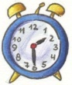 |  |  | 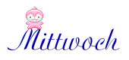 |  |  | 

Lektion7 : Schulfächer

LÖSUG

- Deutsch  - Sport  - Musik  - Physik  - Spanisch  - Informatik  - Kunst | - Biologie  - Englisch  - Chemie  - Arabisch  - Französisch  - Mathe  - Geschichte
- Kreuzworträtsel. Schreiben Sie die Wochentage!

1 der 1. Tag in der Woche= Montag  2 der 2. Tag in der Woche  Dienstag | 3 der 3. Tag in der Woche= Mittwoch  4 der 4. Tag in der Woche  Donnerstag  7 der 7. Tag in der Woche  Sonntag | 5 der 5. Tag in der Woche= Freitag  6 der 6. Tag in der Woche  Samstag

- Schreiben Sie jetzt Ihren Stundenplan!
Beispiellösung
 | Mathematik | Englisch | Informatik | Chemie | Malen
 | Mathematik | Englisch | Musik | Chemie | Literatur
 | Physik | Literatur | Deutsch | Englisch | Literatur
 | Physik | Literatur | Deutsch | Englisch | Erdkunde
 | Erdkunde | Religion | Psychologie | Mathematik | Biologie
 | Geschichte | Philosophie | Literatur | Mathematik | Biologie
 | Sport | Malen | Literatur | Sport | Englisch
 | Sport | Musik | Geschichte | Sport | Philosophie

